Z.349528
D.301623

Burgemeester en wethouders van Woudenberg;

- Gelet het voorstel van de afdeling Realisatie en Beheer van 28 april 2025;
- Gelet op het bepaalde in de artikelen 2, 14, 15, 16, 18 en 20 van de Wegenverkeerswet 1994 (W.V.W. 1994) en de artikelen 4, 12, 14, 18, 21, 24 en 26 ven het Besluit Administratieve Bepalingen inzake het Wegverkeer;

Overwegende,

- Dat de buurt Hoevelaar 1 kampt met ongewenst parkeergedrag door automobilisten, waarbij regelmatig op de rijbaan wordt geparkeerd.
- Dat dit besluit tot stand is gekomen na meerdere meldingen van inwoners en directe belanghebbenden.
- Dat er in de hele buurt voldoende parkeergelegenheid aanwezig is in de daarvoor aangewezen parkeervakken.
- Dat de gehele verkeerssituatie van de buurt Hoevelaar 1 bestaat uit erftoegangswegen met een maximumsnelheid van 30 km/h.
- Dat de Laan door Hoevelaar en de Valleilaan gelden als belangrijkste ontsluitingsroute voor de gehele wijk Hoevelaar (voornamelijk bij voltooiing fase 2 en 3 van de gebiedsontwikkeling).
- dat het wegprofiel van de bovengenoemde wegen niet breed genoeg is om parkeren op de rijbaan te faciliteren en een goede doorstroom te garanderen.
- dat er in de directe omgeving van deze wegen voldoende parkeergelegenheid aanwezig is.

Overwegende voorts,

- dat alle straten binnen de buurt Hoevelaar 1 wegen zijn als bedoeld in artikel 18 lid 1 van de Wegenverkeerswet 1994;
- Dat alle straten binnen de buurt Hoevelaar 1 zich bevinden binnen de bebouwde kom van de Gemeente Woudenberg.
- Dat het instellen van een parkeerverbodszone in de buurt Hoevelaar 1 de bereikbaarheid en de verkeersveiligheid verbetert.
- Dat het herhalen van de verbodszone aan de hand van herhalingsborden wenselijk is bij het instellen van een bovengemiddeld grote parkeerverbodszone.
- dat overeenkomstig artikel 24 van het Besluit Administratieve Bepalingen inzake het Wegverkeer overleg is gepleegd met de Politie, Eenheid Midden-Nederland;
- dat in dit overleg is gebleken dat de politie kan instemmen met de voorgenomen verkeersmaatregel(en);
- dat het treffen van een verkeersmaatregel een normale maatschappelijke ontwikkeling is waarmee een ieder kan worden geconfronteerd en waarvan de nadelige gevolgen in beginsel voor rekening van de betrokkenen behoren te blijven.

BESLUITEN:

- Door het plaatsen van twee verkeersborden van RVV type E01zb (start parkeerverbodszone), en twee verkeersborden van RVV type E01ze (einde parkeerverbodszone) bij de ingang vanaf de rotonde van de Laan door Hoevelaar en de Valleilaan een parkeerverbodszone in te stellen in het aangewezen gebied tussen de Laan door Hoevelaar en de Valleilaan.
- Door het plaatsen van de combinatie van verkeersbord RVV type E01zb + ze (start parkeerverbodszone + einde zone) op onderstaande locaties de betreffende verbodszone te beperken tot de Valleilaan:

- Kruising Valleilaan en Wielewaal
- Kruising Valleilaan en Huiszwaluw
- Kruising Valleilaan en Kievit
- Kruising Valleilaan en Zomertaling
- Kruising Valleilaan en Zwarte Roodstaart

- Door het plaatsen van twee verkeersborden van RVV type E01zbh (herhaling parkeerverbodszone) bij de overgang naar Hoevelaar fase 2 aan de Valleilaan en Laan door Hoevelaar de Parkeerverbodszone duidelijk uit te breiden naar Hoevelaar fase 2.

- Deze inrichting uit te voeren naar voorbeeld van de situatietekeningen in de bijlagen van dit besluit.

30 juli 2025,
Woudenberg,
Namens het college van burgemeester en wethouders,

J. Korsten
Beleidsmedewerker Verkeer & Vervoer

Inzien en bezwaar/beroep:
Het verzamelverkeersbesluit, inclusief de tekeningen, wordt online gepubliceerd via www.officielebekendmakingen.nl/staatscourant. Het verzamelverkeersbesluit ligt eveneens ter inzage bij het Klantcontactcentrum op het gemeentehuis van Woudenberg, bij de receptie.
Indien u zich niet met één van de locaties in dit verzamelverkeersbesluit kunt verenigen, kunt u enkel als belanghebbende conform artikel 6:7 van de Algemene wet bestuursrecht (Awb) bezwaar indienen. Aan bezwaar maken bij de gemeente zijn geen kosten verbonden. Binnen 6 weken na de datum van bekendmaking, kunt u – wederom enkel als belanghebbende – een bezwaarschrift indienen. Het bezwaar dient gericht te worden aan het college van Burgemeester en wethouders van Woudenberg (Postbus 16, 3930 EA te Woudenberg).
Bij iedere locatie in de bijlage is een specifieke locatie te vinden. Om gericht bezwaar tegen een locatie te kunnen maken, kunt u het beste in uw bezwaar refereren naar deze locatie. Een voorbeeld: “Bezwaar verkeersbesluit aanwijzen parkeervakken voor opladen elektrische voertuigen Broederschapsland nabij Laan van Nieuwoord nummer 85 te Woudenberg”.
Het bezwaarschrift dient conform artikel 6:5 van de Awb te zijn ondertekend en bevat tenminste de volgende zaken: uw naam en adres, de dagtekening van het bezwaar, een omschrijving van het besluit waartegen uw bezwaar is gericht en de gronden/motivering van het bezwaar. Wanneer u zich door een derde laat vertegenwoordigen, verzoeken wij u tevens de naam, het volledige adres en het telefoonnummer van deze persoon te vermelden.
Het indienen van een bezwaarschrift heeft geen schorsende werking. Bij een spoedeisend belang kan bij de rechtbank Utrecht, Postbus 16005, 3500 DA te Utrecht, een verzoek om een voorlopige voorziening worden gedaan om het besluit te schorsen. Een dergelijk verzoek dient vergezeld te gaan van een kopie van het bezwaarschrift. Voor het indienen van een bezwaarschrift bij de rechtbank zijn wel kosten verbonden (griffierecht). De rechtbank stuurt u daarvoor een rekening. Als u een advocaat of mediator inschakelt, komen hier extra kosten bij.

Bijlage 1: Overzicht Parkeerverbodszone Hoevelaar 1

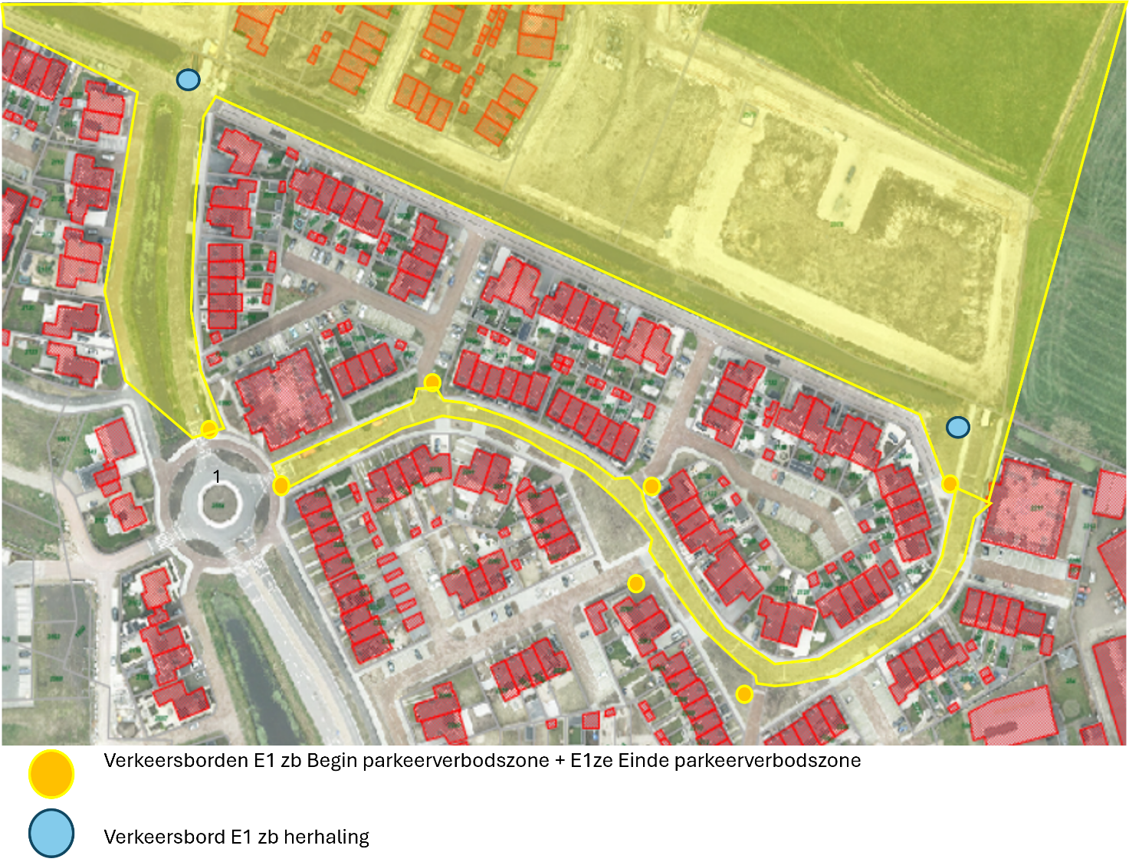

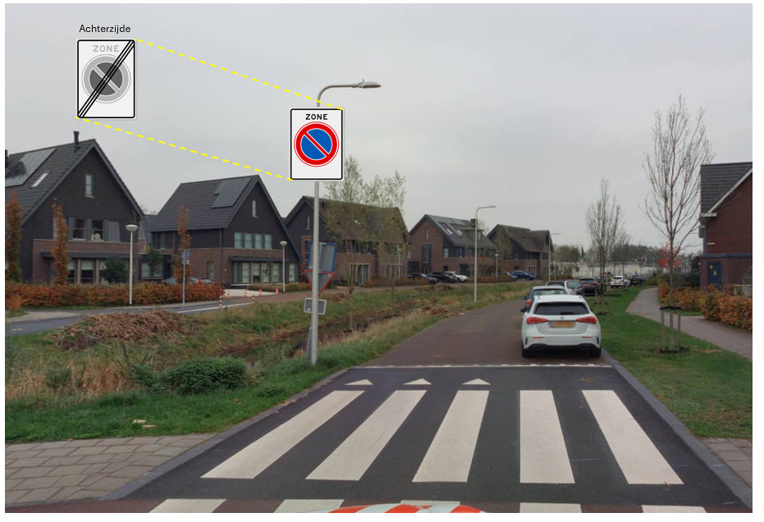
Bijlage 2: Begin/einde parkeerverbodszone Laan door Hoevelaar

Bijlage 3: Begin/einde parkeerverbodszone Valleilaan

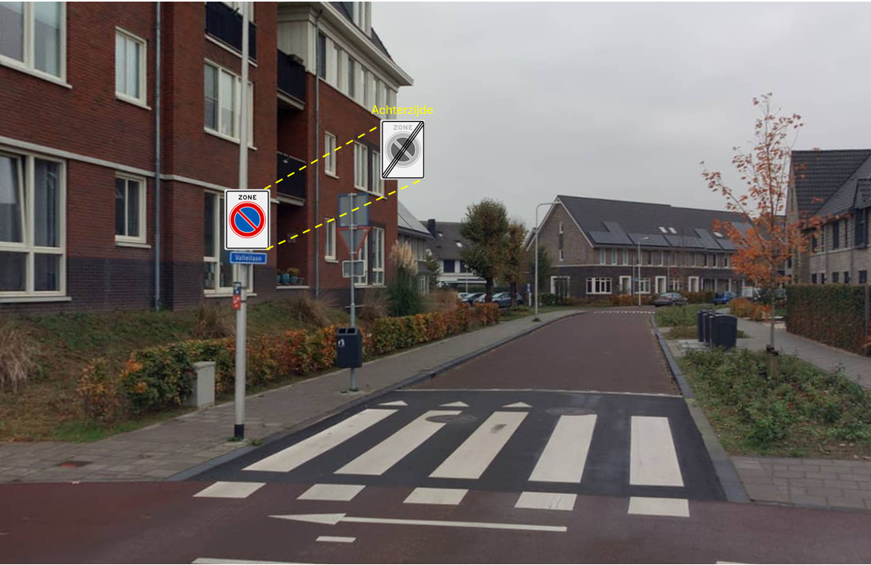

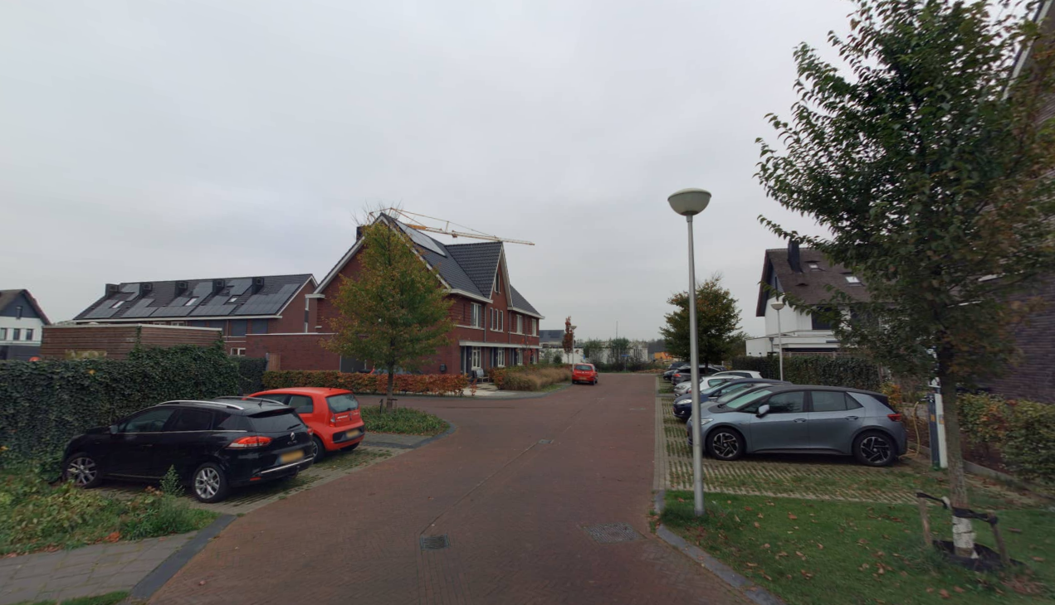
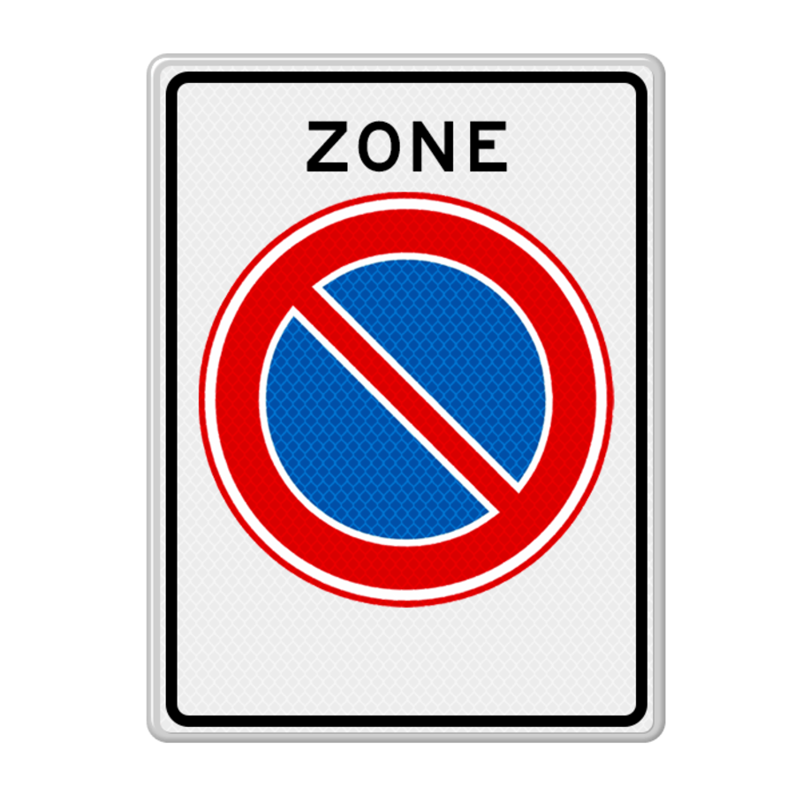

Bijlage 4: einde zone Wielewaal
Achterzijde

Bijlage 5: Einde zone Huiszwaluw
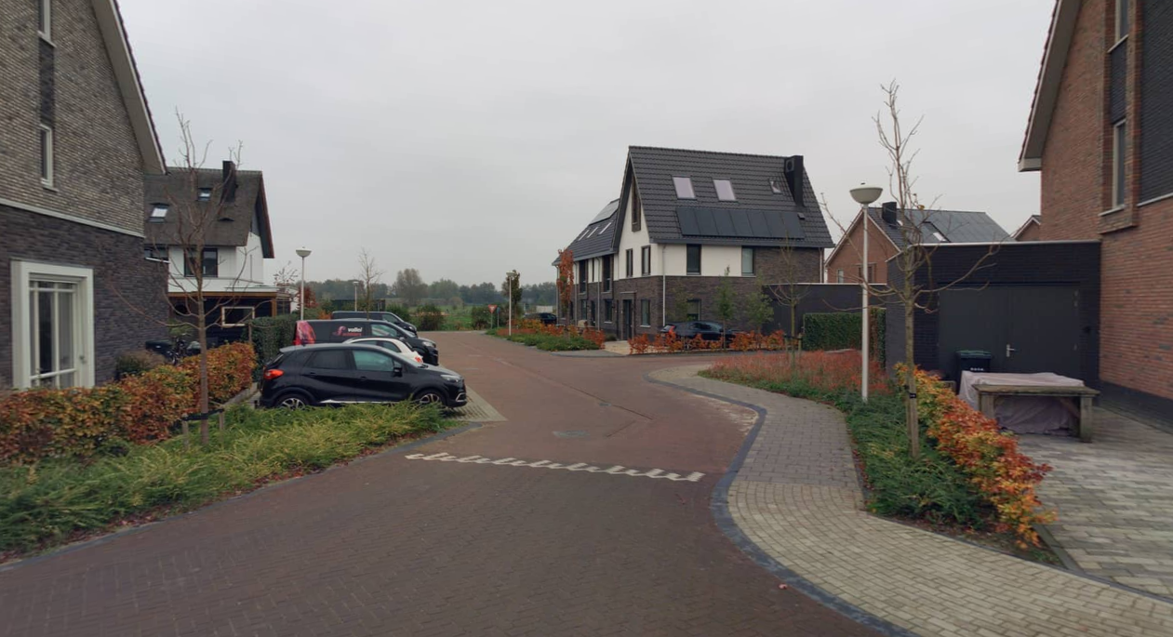
Achterzijde

Bijlage 6: Einde zone Kievit
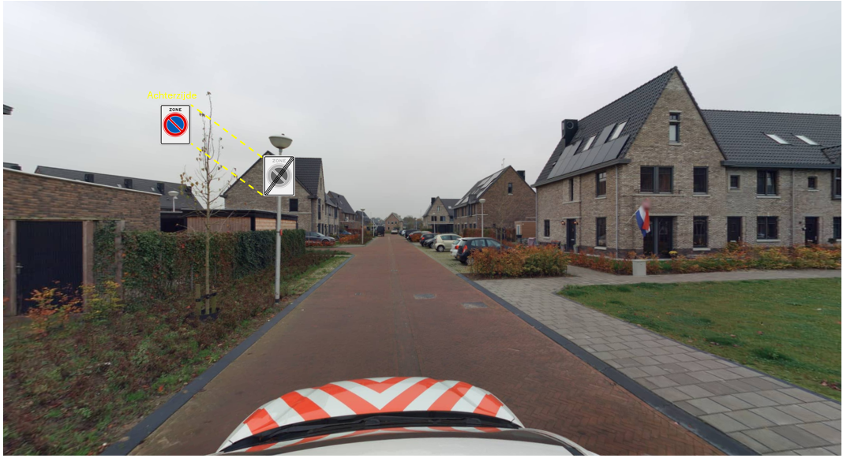

Bijlage 7: Einde zone Zomertaling
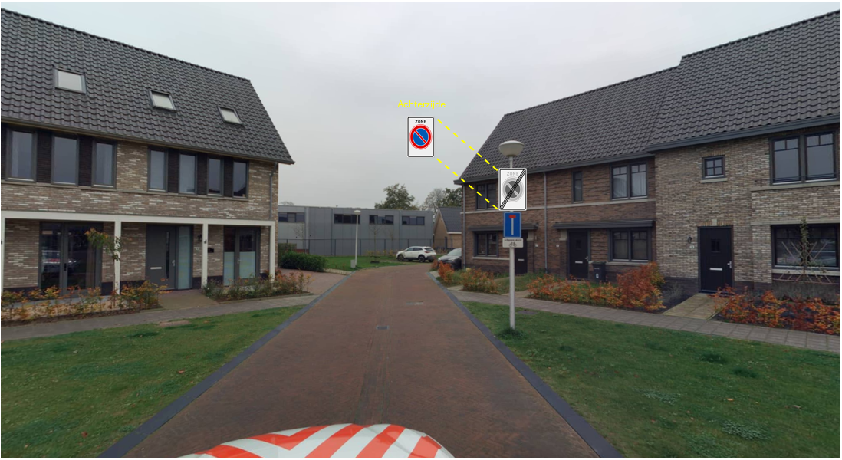

Bijlage 8: Einde zone Zwarte Roodstaart
